Eich datrysiad a’ch ateb terfynol.

Beth rydyn ni wedi’i ddysgu?

Pa dechnegau mathemategol eraill sydd angen i ni eu defnyddio?

Pa wybodaeth ddefnyddiol rydyn ni’n ei gwybod?

**COFIWCH! Cywirdeb a sillafu geiriau allweddol *Paragraffau priodol a chyflwyno dilyniant gwybodaeth *Cymalau cywir – priflythrennau, atalnodi.**

Beth rydyn ni am ei wybod?

Uned Fathemateg 21: Sglefrfwrdd

Mae Eric yn hoff iawn o sglefrfyrddio. Mae’n mynd i siop SKATERS i edrych ar brisiau.

Yn y siop hon gallwch brynu bwrdd cyfan. Neu gallwch brynu bwrdd, 4 olwyn, 2 dryc a set o fanion a gwneud eich bwrdd eich hun.

Prisiau cynhyrchion y siop ydi:

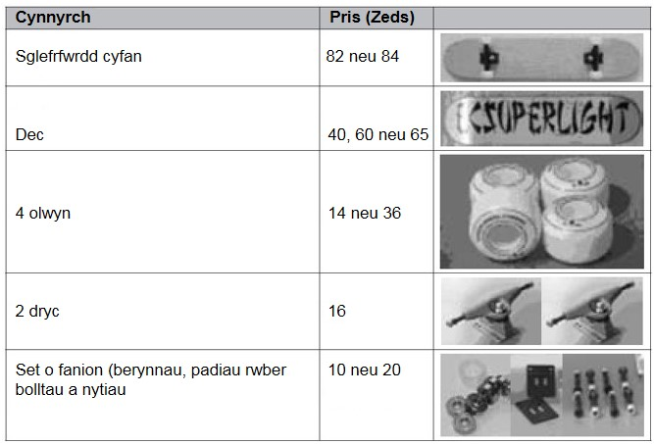

**CWESTIWN 21.1**

Mae Eric am wneud ei sglefrfwrdd ei hun. Beth ydi isafswm ac uchafswm y pris yn y siop hon am sglefrfyrddiau wedi’u cydosod gan y prynwr?

Eich datrysiad a’ch ateb terfynol.

Beth rydyn ni wedi’i ddysgu?

Pa dechnegau mathemategol eraill sydd angen i ni eu defnyddio?

Pa wybodaeth ddefnyddiol rydyn ni’n ei gwybod?

**COFIWCH! Cywirdeb a sillafu geiriau allweddol *Paragraffau priodol a chyflwyno dilyniant gwybodaeth *Cymalau cywir – priflythrennau, atalnodi.**

Beth rydyn ni am ei wybod?

Uned Fathemateg 21: Sglefrfwrdd

**  
CWESTIWN 21.2**

Mae’r siop yn cynnig tri dec gwahanol, dwy set wahanol o olwynion a dwy set wahanol o fanion. Dim ond un dewis sydd am set o dryciau. Faint o sglefrfyrddau gwahanol gall Eric eu gwneud?

1. 6
2. 8
3. 10
4. 12
5. 6
6. 8
7. 10
8. 12

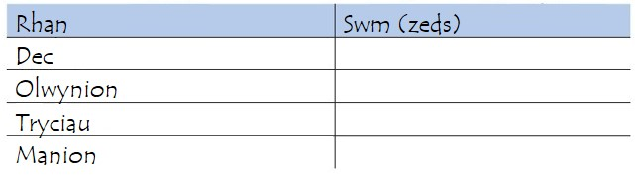

  
 **CWESTIWN 21.3**

Mae gan Eric 120 zed i’w gwario ac mae am brynu’r sglefrfwrdd drutaf y mae’n gallu’i fforddio.

Faint gall Eric fforddio’i wario ar bob un o’r 4 rhan? Rhowch eich ateb yn y tabl isod.



Eich datrysiad a’ch ateb terfynol.

Beth rydyn ni wedi’i ddysgu?

Pa dechnegau mathemategol eraill sydd angen i ni eu defnyddio?

Pa wybodaeth ddefnyddiol rydyn ni’n ei gwybod?

**COFIWCH! Cywirdeb a sillafu geiriau allweddol *Paragraffau priodol a chyflwyno dilyniant gwybodaeth *Cymalau cywir – priflythrennau, atalnodi.**

Beth rydyn ni am ei wybod?

Uned Fathemateg 21: Sglefrfwrdd